**数据库实验报告**

|  |  |  |  |  |  |  |
| --- | --- | --- | --- | --- | --- | --- |
| **实 验 人：** | **伍建霖** | | **学 号：** | **20337251** | **日 期：** | **2022.11.30** |
| **院（系）：** | **计算机学院** | | | **专业（班级）：** | 网络空间安全 | |
| **联系方式：** | **QQ773542531** | | |  |  | |
| **实验题目：** | | **实验4：触发器实验** | | | | |

* + - 1. **实验目的**

掌握数据库触发器的设计和使用方法。

* + - 1. **实验内容和要求**

定义BEFORE触发器和AFTER触发器。能够理解不同类型触发器的作用和执行原理，验证触发器的有效性。

* + - 1. **实验重点和难点**

重点：触发器的定义

难点：利用触发器实现较为复杂的用户自定义完整性。

* + - 1. **实验工具**

MySQL、SQL Server、Navicat

* + - 1. **实验过程**
* 在MySQL环境下，执行以下操作
  + 参阅1(触发器)：<https://blog.csdn.net/little__SuperMan/article/details/123519033>
  + 参阅2(异常处理)：
    - <http://www.yiidian.com/mysql/mysql-signal-resignal.html>
    - <https://ziruchu.com/art/198>

(1) AFTER触发器

①在Lineitem表上定义一个UPDATE触发器，当修改订单明细(即修改订单明细价格extendedprice、折扣discount、税率tax) 时， 自动修改订单Orders的TotalPrice， 以保持数据一致性。

/* totalprice = totalprice + extendedprice * (1-discount) *(1+tax) ) */

CREATE TRIGGER TRI_Lineitem_Price_UPDATE

AFTER UPDATE ON Lineitem

FOR EACH ROW

BEGIN

DECLARE L_valuediff REAL;

/*订单明细修改后，计算订单含税折扣价总价的修正值*/

set L_valuediff = NEW.extendedprice*(1-NEW.discount) *(1+NEW.tax)

- OLD.extendedprice*(1-OLD.discount) *(1+OLD.tax) ;

/*更新订单的含税折扣价总价*/

UPDATE Orders

SET totalprice=totalprice+L_valuediff

WHERE orderkey=NEW.orderkey;

END;

验证截图如下：

show TRIGGERS;



或者

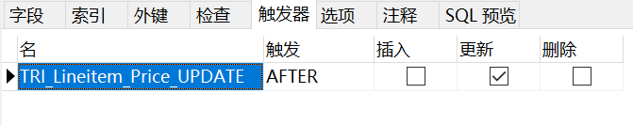

②在Lineitem表上定义一个INSERT触发器， 当增加一项订单明细时， 自动修改订单Orders的TotalPrice， 以保持数据一致性。

CREATE TRIGGER TRI_Lineitem_Price_INSERT

AFTER INSERT ON Lineitem

FOR EACH ROW

BEGIN

DECLARE L_valuediff REAL;

SET L_valuediff=NEW.extendedprice*(1-NEW.discount) *(1+NEW.tax) ;

/*增加订单明细项后，计算订单含税折扣价总价的修正值*/

UPDATE Orders SET TotalPrice=TotalPrice+L_valuediff

/*更新订单的含税折扣价总价*/

WHERE orderkey=NEW.orderkey;

END;

验证截图如下：

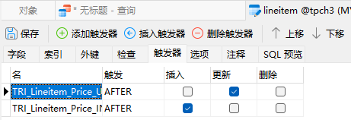

③在Lineitem表上定义一个DELETE触发器， 当删除一项订单明细时， 自动修改订单Orders的TotalPrice， 以保持数据一致性。

CREATE TRIGGER TRI_Lineitem_Price_DELETE

AFTER DELETE ON Lineitem

FOR EACH ROW

BEGIN

DECLARE L_valuediff REAL;

Set L_valuediff = -OLD.extendedprice*(1-OLD.discount) *(1+OLD.tax) ;

/*删除订单明细项后，计算订单含税折扣价总价的修正值*/

UPDATE Orders SET TotalPrice=TotalPrice+L_valuediff

/*更新订单的含税折扣价总价*/

WHERE orderkey=OLD.orderkey;

END;

验证截图如下：

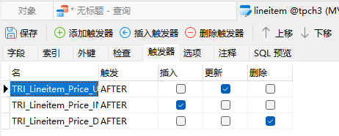

④验证触发器TRI_Lineitem_Price_UPDATE。

/*查看1854号订单的含税折扣总价TotalPrice*/

SELECT TotalPrice

FROM Orders

WHERE orderkey=1854;

验证截图如下：

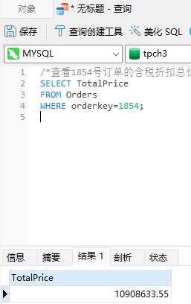

/*激活触发器：修改1854号订单第一个明细项的税率，该税率增加0.5%*/

UPDATE Lineitem SET tax=tax+0.005

WHERE orderkey=1854 AND linenumber=1;

/*再次查看1854号订单的含税折扣总价TotalPrice是否有变化， 如有变化， 则是触发器起作用了，否则触发器没有起作用*/

SELECT TotalPrice

FROM Orders

WHERE orderkey=1854;

验证截图如下：

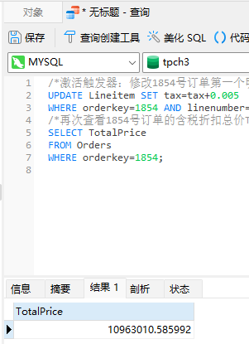

(2) BEFORE触发器

①在Lineitem表上定义一个BEFORE UPDATE触发器， 当修改订单明细中的数量(quantity) 时， 先检查供应表PartSupp中的可用数量availqty是否足够。

CREATE TRIGGER TRI_Lineitem_Quantity_UPDATE

BEFORE UPDATE ON Lineitem

FOR EACH ROW

BEGIN

DECLARE L_valuediff INTEGER;

DECLARE L_availqty INTEGER;

/*计算订单明细项修改时，订购数量的变化值*/

set L_valuediff=NEW.quantity-OLD.quantity;

/*查询当前订单明细项对应零件供应记录中的可用数量*/

SELECT availqty INTO L_availqty

FROM PartSupp

WHERE partkey=NEW.partkey AND suppkey=NEW.suppkey;

IF(L_availqty-L_valuediff>=0) THEN

BEGIN

/*如果可用数量可以满足订单订购数量， 则提示ENOUGH*/

SELECT 'Available quantity is ENOUGH' into @user_prompt;

/*修改当前订单明细项对应零件供应记录中的可用数量*/

UPDATE PartSupp

SET availqty=availqty-L_valuediff

WHERE partkey=NEW.partkey AND suppkey=NEW.suppkey;

END;

ELSE

/*如果可用数量不能满足订单订购数量，则更新过程异常中断*/

SIGNAL SQLSTATE '45000'

SET MESSAGE_TEXT = 'Available quantity is NOT ENOUGH';

END IF;

END;

验证截图如下：

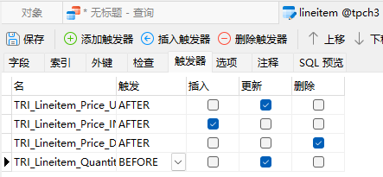

②在Lineitem表上定义一个BEFORE INSERT触发器， 当插入订单明细， 先检查供应表PartSupp中的可用数量availqty是否足够。

CREATE TRIGGER TRI_Lineitem_Quantity_INSERT

BEFORE INSERT ON Lineitem

FOR EACH ROW

BEGIN

DECLARE L_valuediff, L_availqty INTEGER;

set L_valuediff = NEW.quantity;/*获得插入订单明细项的订购数量*/

/*查询当前订单明细项对应零件供应记录中的可用数量*/

SELECT availqty INTO L_availqty

FROM PartSupp

WHERE partkey=NEW.partkey AND suppkey=NEW.suppkey;

IF(L_availqty - L_valuediff>=0) THEN

BEGIN

/*如果可用数量可以满足订单订购数量， 则提示ENOUGH*/

SELECT 'Available quantity is ENOUGH' into @user_prompt;

/*修改当前订单明细项对应零件供应记录中的可用数量*/

UPDATE PartSupp

SET availqty = availqty-L_valuediff

WHERE partkey=NEW.partkey AND suppkey=NEW.suppkey;

END;

ELSE

/*如果可用数量不能满足订单订购数量，则插入过程异常中断。*/

SIGNAL SQLSTATE '45000'

SET MESSAGE_TEXT = 'Available quantity is NOT ENOUGH';

END IF;

END;

验证截图如下：

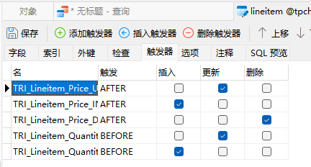

③在Lineitem表上定义一个BEFORE DELETE触发器， 当删除订单明细时， 该订单明细项订购的数量要归还对应的零件供应记录。

CREATE TRIGGER TRI_Lineitem_Quantity_DELETE

BEFORE DELETE ON Lineitem

FOR EACH ROW

BEGIN

DECLARE L_valuediff, L_availqty INTEGER;

/*获得删除订单明细项的订购数量*/

set L_valuediff = OLD.quantity;

/*修改当前订单明细项对应零件供应记录中的可用数量量*/

UPDATE PartSupp

SET availqty = availqty+L_valuediff

WHERE partkey=OLD.partkey AND suppkey=OLD.suppkey;

END;

验证截图如下：

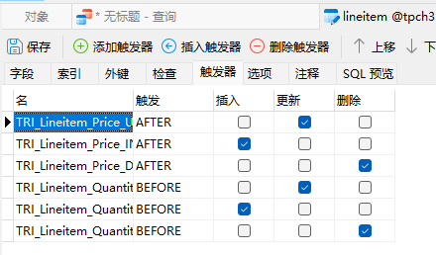

④验证触发器TRI_Lineitem_Quantity_UPDATE。

* 验证1

/*查看1854号订单第1个明细项的零件和供应商编号、订购数量、可用数量*/

SELECT L.partkey, L.suppkey, L.quantity, PS.availqty

FROM Lineitem L, PartSupp PS

WHERE L.partkey=PS.partkey AND L.suppkey=PS.suppkey

AND L.orderkey=1854 AND L.linenumber=1;

验证截图如下：

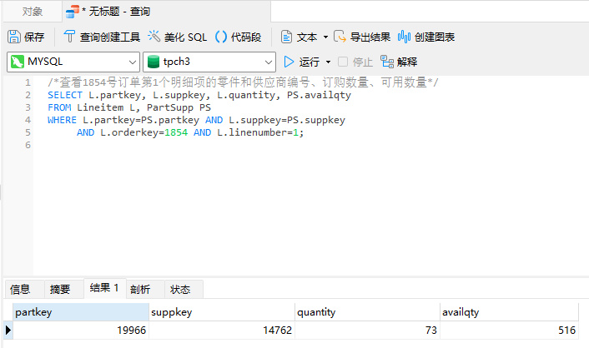

/*激活触发器：修改1854号订单第1个明细项的订购数量*/

UPDATE Lineitem

SET quantity =quantity+ 5

WHERE orderkey= 1854 AND linenumber=1;

/*再次查看1854号订单第1个明细项的相关信息,以验证触发器是否起作用*/

SELECT L.partkey, L.suppkey, L.quantity, PS.availqty

FROM Lineitem L, PartSupp PS

WHERE L.partkey=PS.partkey AND L.suppkey=PS.suppkey

AND L.orderkey=1854 AND L.linenumber=1;

验证截图如下：

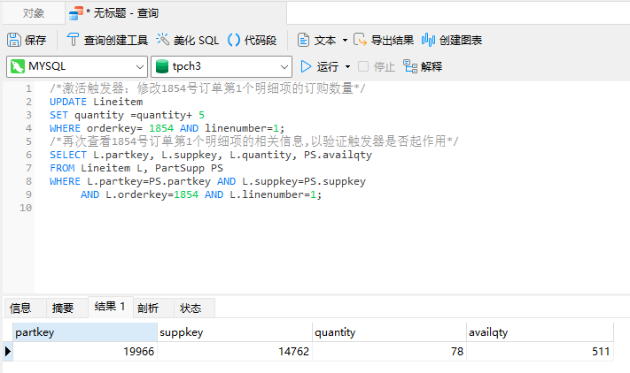

* 验证2：可用数量足够的提示？

SELECT @user_prompt;

验证截图如下：

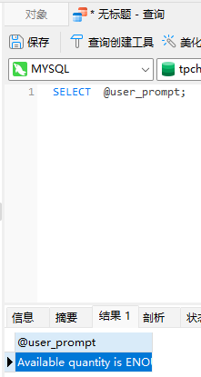

* 验证3：可用数量不够的提示？

UPDATE Lineitem

SET quantity =quantity+ 50000

WHERE orderkey= 1854 AND linenumber=1;

验证截图如下：

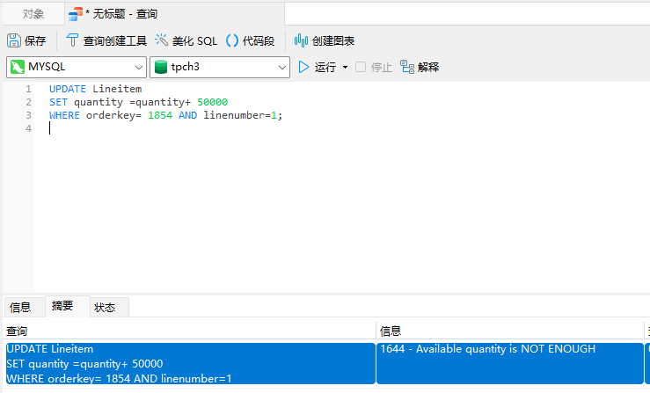

(3)删除触发器

删除触发器TRI_Lineitem_Price_UPDATE。

SHOW TRIGGERS

验证截图如下：

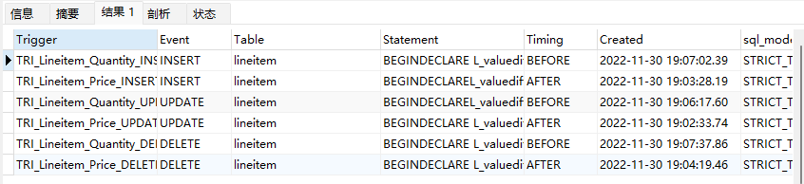

DROP TRIGGER TRI_Lineitem_Price_UPDATE;

SHOW TRIGGERS;

验证截图如下：

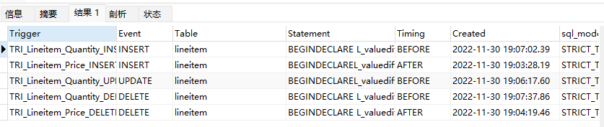

* + - 1. **与实验结果相关的文件**

无

* + - 1. **思考题**

试设计一个AFTER触发器， 当Lineitem表中的quantity变化时， 自动计算Lineitem表中的extendedprice值， 同时也要修改PartSupp中的availqty值(提示：extendedprice=quantity*Part.retailprice) 。

答：

CREATE TRIGGER TRI_Lineitem_Quantity_UPDATE

BEFORE UPDATE ON Lineitem

FOR EACH ROW

BEGIN

DECLARE L_valuediff INTEGER;

DECLARE L_availqty INTEGER;

DECLARE Q_QUANDIFF REAL;

/*计算订单明细项修改时，订购数量的变化值*/

set L_valuediff=NEW.quantity-OLD.quantity;

set Q_QUANDIFF = ((NEW.quantity-OLD.quantity)/OLD.quantity)*OLD.extendprice

/*查询当前订单明细项对应零件供应记录中的可用数量*/

SELECT availqty INTO L_availqty

FROM PartSupp

WHERE partkey=NEW.partkey AND suppkey=NEW.suppkey;

IF(L_availqty-L_valuediff>=0) THEN

BEGIN

/*如果可用数量可以满足订单订购数量， 则提示ENOUGH*/

SELECT 'Available quantity is ENOUGH' into @user_prompt;

/*修改当前订单明细项对应零件供应记录中的可用数量*/

UPDATE PartSupp

SET availqty=availqty-L_valuediff

WHERE partkey=NEW.partkey AND suppkey=NEW.suppkey;

UPDATE Lineitem

SET extendedprice=extendprice+Q_QUANDIFF

WHERE orderkey=NEW.orderkey;

END;

ELSE

/*如果可用数量不能满足订单订购数量，则更新过程异常中断*/

SIGNAL SQLSTATE '45000'

SET MESSAGE_TEXT = 'Available quantity is NOT ENOUGH';

END IF;

END;

* + - 1. **实验总结**